Zaawansowane programowanie obiektowe
laboratorium
Laboratorium nr: | 3
Tytuł: | IMPLEMENTACJA APLIKACJI BAZODANOWEJ PRZY UŻYCIU JDBC
Student: | Szymon Banaszek, 1 grupa
Nr legitymacji: | 124983
Prowadzący: | dr inż. Damian Szczegielniak
Data: | Bydgoszcz, 03.06.2026

1. Opis ćwiczenia
Ćwiczenie polegało na implementacji aplikacji bazodanowej w Javie z wykorzystaniem JDBC, wzorca DAO (Data Access Object) oraz graficznego interfejsu użytkownika w technologii JavaFX. Aplikacja zarządza projektami przechowywanymi w relacyjnej bazie danych HSQLDB, zapewniając pełną obsługę operacji CRUD (Create, Read, Update, Delete).

Użyte technologie i biblioteki:
• JavaFX 23.0.2 – graficzny interfejs użytkownika (TableView, Dialog, FXML, CSS)
• HSQLDB 2.7.4 – wbudowana relacyjna baza danych plikowa
• HikariCP 6.2.1 – pula połączeń z bazą danych (connection pool)
• SLF4J + Logback 1.5.17 – mechanizm rejestracji zdarzeń (logging)
• Gradle 9.3 – system budowania projektu z obsługą modułów Javy

2. Struktura projektu
Projekt zorganizowany jest w pakiety zgodnie z architekturą warstwową:

1. src/main/java/
2. com/project/model/ – klasy modelu danych (Projekt)
3. com/project/datasource/ – dostęp do bazy (DataSource, DbInitializer)
4. com/project/dao/ – warstwa DAO (ProjektDAO, ProjektDAOImpl)
5. com/project/controller/ – kontroler JavaFX (ProjectController)
6. com/project/app/ – punkt wejścia aplikacji
7. module-info.java – deklaracja modułu Java
8. src/main/resources/
9. fxml/ProjectFrame.fxml – layout interfejsu użytkownika
10. css/application.css – style tabeli
11. logback.xml – konfiguracja rejestracji

3. Warstwa modelu – klasa Projekt
Klasa Projekt odwzorowuje tabelę projekt w bazie danych. Zawiera trzy konstruktory: bezparametrowy, pełny oraz bez projektId (używany przy tworzeniu nowych rekordów), a także gettery i settery dla wszystkich pól.

1. package com.project.model;
2.
3. import java.time.LocalDate;
4. import java.time.LocalDateTime;
5.
6. public class Projekt {
7. private Integer projektId;
8. private String nazwa;
9. private String opis;
10. private LocalDateTime dataCzasUtworzenia;
11. private LocalDate dataOddania;
12.
13. public Projekt() {}
14.
15. public Projekt(String nazwa, String opis, LocalDate dataOddania) {
16. this.nazwa = nazwa; this.opis = opis; this.dataOddania = dataOddania;
17. }
18.
19. // gettery i settery (wygenerowane przez IDE)
20. public Integer getProjektId() { return projektId; }
21. public void setProjektId(Integer v) { this.projektId = v; }
22. public String getNazwa() { return nazwa; }
23. public void setNazwa(String v) { this.nazwa = v; }
24. public String getOpis() { return opis; }
25. public void setOpis(String v) { this.opis = v; }
26. public LocalDateTime getDataCzasUtworzenia() { return dataCzasUtworzenia; }
27. public void setDataCzasUtworzenia(LocalDateTime v) { this.dataCzasUtworzenia = v; }
28. public LocalDate getDataOddania() { return dataOddania; }
29. public void setDataOddania(LocalDate v) { this.dataOddania = v; }
30. }

4. Pula połączeń – klasa DataSource
Klasa DataSource implementuje wzorzec Singleton. Statyczny blok inicjalizujący tworzy dokładnie jedną instancję HikariDataSource przy pierwszym załadowaniu klasy. Prywatny konstruktor uniemożliwia tworzenie kolejnych instancji. Parametr sql.syntax_pgs=true włącza obsługę typu SERIAL.

1. package com.project.datasource;
2.
3. import com.zaxxer.hikari.HikariConfig;
4. import com.zaxxer.hikari.HikariDataSource;
5. import java.sql.Connection;
6. import java.sql.SQLException;
7.
8. // Singleton – tylko jedna instancja HikariDataSource w całej aplikacji
9. public class DataSource {
10. private static final String DB_URL =
11. "jdbc:hsqldb:file:db/projekty;hsqldb.write_delay=false;sql.syntax_pgs=true";
12. private static final HikariDataSource ds;
13.
14. static { // Blok statyczny – inicjalizacja przy załadowaniu klasy
15. HikariConfig config = new HikariConfig();
16. config.setJdbcUrl(DB_URL);
17. config.setUsername("admin");
18. config.setPassword("admin");
19. config.setMaximumPoolSize(1);
20. ds = new HikariDataSource(config);
21. }
22.
23. private DataSource() {} // prywatny konstruktor – blokuje tworzenie instancji
24.
25. public static Connection getConnection() throws SQLException {
26. return ds.getConnection();
27. }
28. }

5. Inicjalizacja bazy danych – klasa DbInitializer
Klasa DbInitializer tworzy schemat bazy danych przy starcie aplikacji. Wszystkie polecenia SQL wykonywane są w ramach jednej transakcji – dzięki temu albo wszystkie zostaną zastosowane, albo w przypadku błędu nastąpi rollback. Klauzula IF NOT EXISTS zapewnia idempotentność operacji.

1. public class DbInitializer {
2. private static final String[] queries = {
3. """
4. CREATE TABLE IF NOT EXISTS projekt(
5. projekt_id SERIAL,
6. nazwa VARCHAR(50) NOT NULL,
7. opis VARCHAR(1000),
8. dataczas_utworzenia TIMESTAMP DEFAULT now(),
9. data_oddania DATE,
10. CONSTRAINT projekt_pk PRIMARY KEY (projekt_id)
11. );
12. ...(analogicznie tabela zadanie)...
13. """,
14. """
15. CREATE INDEX IF NOT EXISTS projekt_nazwa_idx ON projekt(nazwa);
16. ALTER TABLE zadanie ADD CONSTRAINT IF NOT EXISTS zadanie_projekt_fk
17. FOREIGN KEY (projekt_id) REFERENCES projekt(projekt_id) ON DELETE CASCADE;
18. """
19. };
20.
21. public static void init() {
22. try (Connection conn = DataSource.getConnection()) {
23. conn.setAutoCommit(false); // start transakcji
24. try (Statement stmt = conn.createStatement()) {
25. for (String q : queries) stmt.executeUpdate(q);
26. conn.commit(); // zatwierdź
27. } catch (SQLException e) {
28. conn.rollback(); // cofnij przy błędzie
29. throw new RuntimeException(e);
30. }
31. } catch (SQLException e) { throw new RuntimeException(e); }
32. }
33. }

6. Wzorzec DAO – interfejs ProjektDAO
Interfejs ProjektDAO hermetyzuje konkretną implementację dostępu do danych. Dzięki temu pozostała część aplikacji jest niezależna od sposobu przechowywania danych – wystarczy dostarczyć nową implementację interfejsu.

1. public interface ProjektDAO {
2. Projekt getProjekt(Integer projektId);
3. void setProjekt(Projekt projekt); // INSERT lub UPDATE
4. void deleteProjekt(Integer projektId);
5. List<Projekt> getProjekty(Integer offset, Integer limit);
6. List<Projekt> getProjektyWhereNazwaLike(String nazwa, Integer offset, Integer limit);
7. List<Projekt> getProjektyWhereDataOddaniaIs(LocalDate data, Integer offset, Integer limit);
8. int getRowsNumber();
9. int getRowsNumberWhereNazwaLike(String nazwa);
10. int getRowsNumberWhereDataOddaniaIs(LocalDate dataOddania);
11. }

7. Implementacja DAO – klasa ProjektDAOImpl

7.1. Metoda setProjekt – INSERT i UPDATE
Metoda setProjekt realizuje zarówno wstawianie nowych rekordów (INSERT), jak i aktualizację istniejących (UPDATE). Decyzja podejmowana jest na podstawie wartości pola projektId – jeśli wynosi null, wykonywany jest INSERT i po operacji pobierany jest wygenerowany klucz główny.

1. @Override
2. public void setProjekt(Projekt projekt) {
3. boolean isInsert = projekt.getProjektId() == null;
4. String query = isInsert
5. ? "INSERT INTO projekt(nazwa, opis, dataczas_utworzenia, data_oddania) VALUES (?,?,?,?)"
6. : "UPDATE projekt SET nazwa=?, opis=?, dataczas_utworzenia=?, data_oddania=?"
7. + " WHERE projekt_id=?";
8. try (Connection conn = DataSource.getConnection();
9. PreparedStatement ps = conn.prepareStatement(query, RETURN_GENERATED_KEYS)) {
10. ps.setString(1, projekt.getNazwa());
11. ps.setString(2, projekt.getOpis());
12. if (projekt.getDataCzasUtworzenia() == null)
13. projekt.setDataCzasUtworzenia(LocalDateTime.now());
14. ps.setObject(3, projekt.getDataCzasUtworzenia());
15. ps.setObject(4, projekt.getDataOddania());
16. if (!isInsert) ps.setInt(5, projekt.getProjektId());
17. int rows = ps.executeUpdate();
18. if (isInsert && rows > 0) { // pobierz wygenerowany klucz
19. ResultSet keys = ps.getGeneratedKeys();
20. if (keys.next()) projekt.setProjektId(keys.getInt(1));
21. }
22. } catch (SQLException e) { throw new RuntimeException(e); }
23. }

7.2. Metoda getProjekty – paginacja
Metoda getProjekty pobiera stronę wyników z obsługą opcjonalnego OFFSET i LIMIT. Budowanie zapytania SQL jest dynamiczne – klauzule dodawane są tylko gdy parametr nie jest null.

1. @Override
2. public List<Projekt> getProjekty(Integer offset, Integer limit) {
3. List<Projekt> lista = new ArrayList<>();
4. String query = "SELECT * FROM projekt ORDER BY dataczas_utworzenia DESC"
5. + (offset != null ? " OFFSET ?" : "")
6. + (limit != null ? " LIMIT ?" : "");
7. try (Connection conn = DataSource.getConnection();
8. PreparedStatement ps = conn.prepareStatement(query)) {
9. int i = 1;
10. if (offset != null) ps.setInt(i++, offset);
11. if (limit != null) ps.setInt(i, limit);
12. try (ResultSet rs = ps.executeQuery()) {
13. while (rs.next()) {
14. Projekt p = new Projekt();
15. p.setProjektId(rs.getInt("projekt_id"));
16. p.setNazwa(rs.getString("nazwa"));
17. p.setOpis(rs.getString("opis"));
18. p.setDataCzasUtworzenia(rs.getObject("dataczas_utworzenia", LocalDateTime.class));
19. p.setDataOddania(rs.getObject("data_oddania", LocalDate.class));
20. lista.add(p);
21. }
22. }
23. } catch (SQLException e) { throw new RuntimeException(e); }
24. return lista;
25. }

Pozostałe metody (getProjekt, deleteProjekt, getProjektyWhereNazwaLike, getProjektyWhereDataOddaniaIs, getRowsNumber oraz warianty liczące wiersze) zostały zaimplementowane analogicznie, z użyciem PreparedStatement i try-with-resources.

8. Kontroler JavaFX – ProjectController

8.1. Inicjalizacja – metoda initialize()
Metoda initialize() wywoływana jest automatycznie przez JavaFX po wstrzyknięciu wszystkich komponentów zadeklarowanych adnotacją @FXML. Inicjalizuje kolumny tabeli, formatowanie dat, kolumnę z przyciskami akcji oraz uruchamia pierwsze pobieranie danych w tle.

1. @FXML
2. public void initialize() {
3. search4 = ""; pageNo = 0; pageSize = 10;
4. cbPageSizes.getItems().addAll(5, 10, 20, 50, 100);
5. cbPageSizes.setValue(pageSize);
6.
7. colId.setCellValueFactory(new PropertyValueFactory<>("projektId"));
8. colNazwa.setCellValueFactory(new PropertyValueFactory<>("nazwa"));
9. colOpis.setCellValueFactory(new PropertyValueFactory<>("opis"));
10. colDataCzasUtworzenia.setCellValueFactory(new PropertyValueFactory<>("dataCzasUtworzenia"));
11. colDataOddania.setCellValueFactory(new PropertyValueFactory<>("dataOddania"));
12.
13. // Formatowanie LocalDateTime w kolumnie
14. colDataCzasUtworzenia.setCellFactory(col -> new TableCell<>() {
15. protected void updateItem(LocalDateTime item, boolean empty) {
16. super.updateItem(item, empty);
17. setText(item == null || empty ? null : dateTimeFormatter.format(item));
18. }
19. });
20.
21. // Kolumna z przyciskami (Zadania / Edytuj / Usuń)
22. TableColumn<Projekt, Void> colEdit = new TableColumn<>("Edycja");
23. colEdit.setCellFactory(col -> new TableCell<>() {
24. Button btnTask = new Button("Zadania");
25. Button btnEdit = new Button("Edytuj");
26. Button btnRemove = new Button("Usuń");
27. // ... konfiguracja i rejestracja zdarzeń ...
28. });
29.
30. projekty = FXCollections.observableArrayList();
31. tblProjekt.setItems(projekty);
32. wykonawca.execute(() -> loadPage(search4, pageNo, pageSize));
33. }

8.2. Ładowanie strony – metoda loadPage()
Metoda loadPage() wykonywana jest w osobnym wątku (ExecutorService) – dzięki temu interfejs nie jest blokowany podczas pobierania danych z bazy. Obsługuje trzy tryby wyszukiwania rozróżniane wyrażeniami regularnymi: po identyfikatorze, po dacie i po nazwie. Wyniki przekazywane są do wątku JavaFX przez Platform.runLater().

1. private void loadPage(String search4, Integer pageNo, Integer pageSize) {
2. try {
3. List<Projekt> list = new ArrayList<>();
4. if (search4 != null && !search4.isEmpty()) {
5. if (search4.matches("[0-9]+")) {
6. // wyszukiwanie po identyfikatorze
7. Projekt p = projektDAO.getProjekt(Integer.parseInt(search4));
8. if (p != null) list.add(p);
9. } else if (search4.matches("^[0-9]{4}-(0[1-9]|1[0-2])-(0[1-9]|[12][0-9]|3[01])$")) {
10. // wyszukiwanie po dacie oddania
11. list.addAll(projektDAO.getProjektyWhereDataOddaniaIs(
12. LocalDate.parse(search4, dateFormatter), pageNo*pageSize, pageSize));
13. } else {
14. // wyszukiwanie po nazwie (LIKE)
15. list.addAll(projektDAO.getProjektyWhereNazwaLike(search4, pageNo*pageSize, pageSize));
16. }
17. } else {
18. list.addAll(projektDAO.getProjekty(pageNo * pageSize, pageSize));
19. }
20. Platform.runLater(() -> { projekty.clear(); projekty.addAll(list); });
21. } catch (RuntimeException e) {
22. Platform.runLater(() -> showError("Blad pobierania danych", e.getMessage()));
23. }
24. }

8.3. Pula wątków i zamykanie aplikacji
Kontroler zarządza pulą jednego wątku roboczego (Executors.newFixedThreadPool(1)). Metoda shutdown() wywoływana jest przy zamknięciu okna aplikacji, zapewniając poprawne zakończenie wszystkich zadań z kolejki przed zatrzymaniem programu.
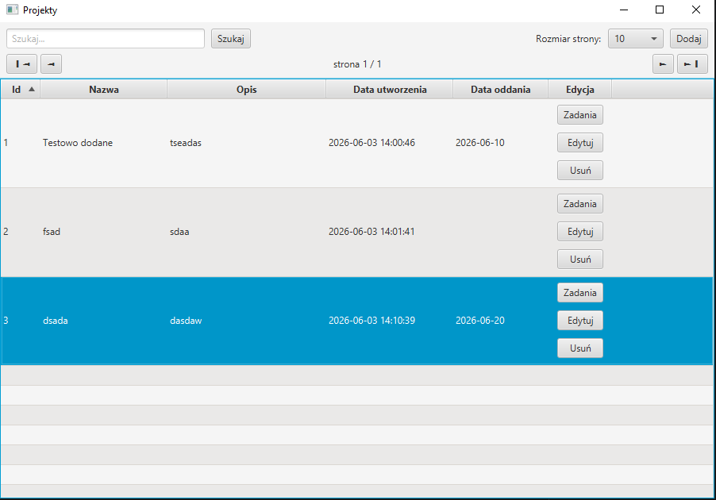

8.4. Edycja i tworzenie projektu – metoda edytujProjekt()
Metoda edytujProjekt() wyświetla okno dialogowe (Dialog<Projekt>) z formularzem edycji. Jeśli projektId jest null, wyświetlany jest napis 'Dodawanie projektu', w przeciwnym razie 'Edycja danych projektu'. Zapis odbywa się asynchronicznie w wątku ExecutorService.
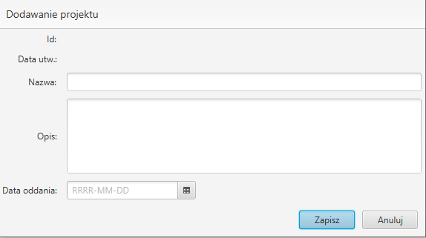

8.5. Usuwanie projektu – metoda usunProjekt()
Przed usunięciem wyświetlane jest okno potwierdzenia (Alert.CONFIRMATION). Po zatwierdzeniu operacja wykonywana jest asynchronicznie, a wpis usuwany jest z listy ObservableList bez ponownego ładowania strony.
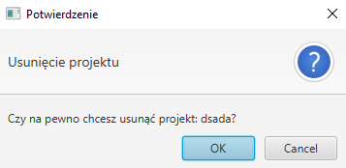

9. Klasa główna i moduł – ProjectClientApplication i module-info.java
Klasa ProjectClientApplication rozszerza javafx.application.Application. W metodzie main() inicjalizowany jest schemat bazy (DbInitializer.init()), a następnie uruchamiana aplikacja JavaFX. Metoda start() używa setControllerFactory do przekazania obiektu ProjektDAO do kontrolera, a setOnCloseRequest rejestruje wywołanie controller.shutdown() przy zamknięciu okna.

9.1. Plik module-info.java
Plik module-info.java definiuje moduł projektu, eksportowane pakiety oraz wymagane zależności. Dyrektywy opens są wymagane przez JavaFX do działania mechanizmu wstrzykiwania (FXML injection) przez refleksję.

1. module project.jfx.client {
2. exports com.project.datasource;
3. exports com.project.dao;
4. exports com.project.model;
5. exports com.project.app;
6. exports com.project.controller;
7.
8. requires javafx.base;
9. requires javafx.fxml;
10. requires javafx.controls;
11. requires transitive javafx.graphics;
12. requires com.zaxxer.hikari;
13. requires transitive java.sql;
14. requires org.hsqldb;
15. requires org.slf4j;
16. requires ch.qos.logback.classic;
17. requires ch.qos.logback.core;
18.
19. opens com.project.app to javafx.graphics, javafx.fxml, javafx.base, javafx.controls;
20. opens com.project.model to javafx.graphics, javafx.fxml, javafx.base, javafx.controls;
21. opens com.project.controller to javafx.graphics, javafx.fxml, javafx.base, javafx.controls;
22. }

10. Wnioski
Wzorzec DAO skutecznie oddziela logikę dostępu do danych od warstwy prezentacji – zmiana bazy danych wymaga wyłącznie nowej implementacji interfejsu ProjektDAO, bez modyfikowania GUI.

Użycie HikariCP z MaximumPoolSize=1 dla bazy plikowej HSQLDB jest celowe – baza nie obsługuje współbieżnego zapisu z wielu połączeń, a pula jednego wątku w ExecutorService eliminuje wyścigi.

Platform.runLater() jest kluczowe w architekturze JavaFX – wszelkie modyfikacje komponentów GUI muszą być wykonywane w wątku JavaFX Application Thread, nie w wątkach roboczych.

Mechanizm logowania (SLF4J + Logback) zastępuje System.out.println() – umożliwia zapis logów do pliku z automatyczną rotacją i filtrowanie po poziomie (INFO, WARN, ERROR).

